Install时报错，如下图
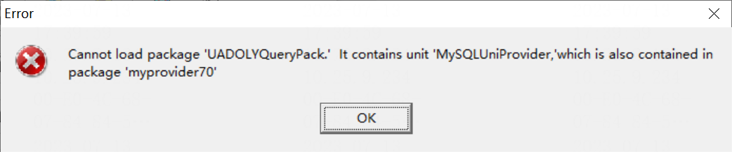

处理方法：
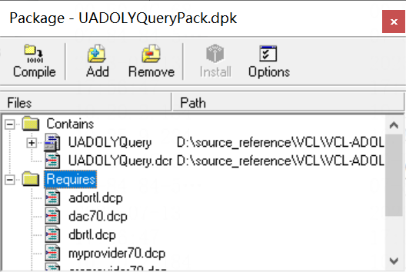
点击Add
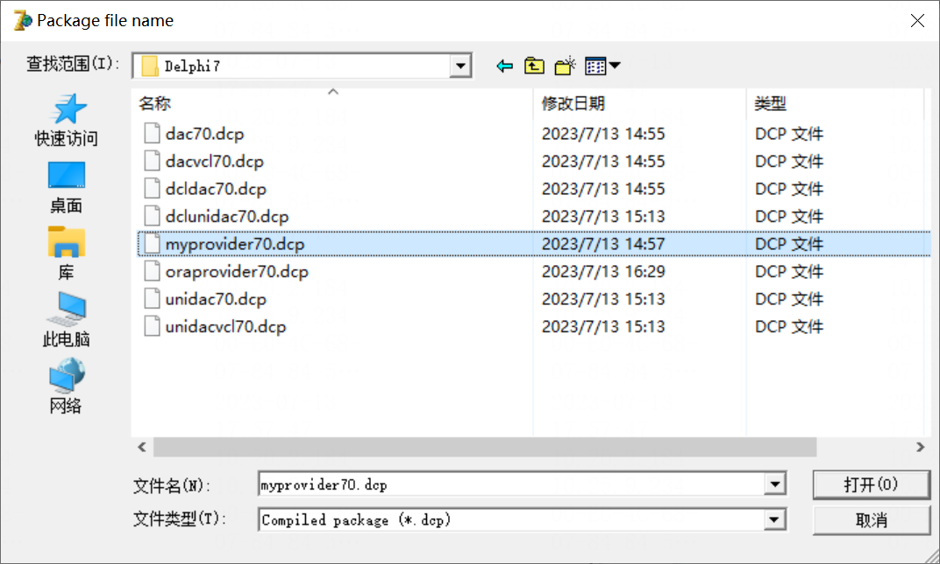
增加myprovider70.dcp即可

